BAB VI
TRANSISTOR BIPOLAR

Tujuan
- Praktikan dapat menjelaskan cara kerja transistor dalam berbagai konfigurasi rangkaian secara konseptual dan praktis.
- Praktikan mampu mengkaji perilaku arus dan tegangan pada terminal input dan output transistor.
- Praktikan dapat menyusun dan memahami fungsi setiap komponen dalam rangkaian yang menggunakan transistor bipolar.
- Praktikan mampu mengidentifikasi karakteristik listrik dari transistor bipolar melalui pengamatan dan pengukuran.
- Praktikan dapat merancang dan mengimplementasikan rangkaian elektronik sederhana berbasis transistor bipolar.
- Praktikan mampu menganalisis kinerja rangkaian transistor bipolar untuk memahami prinsip kerjanya.

Alat dan Bahan
- Basic Electronic Trainer
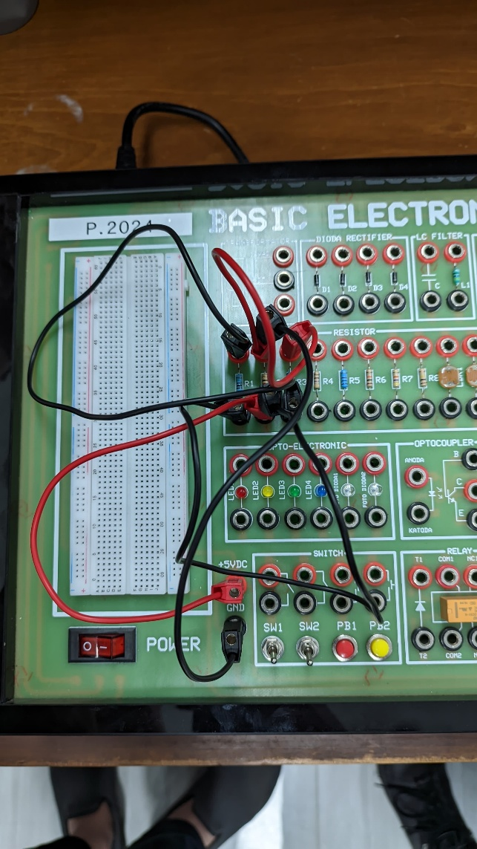
Gambar 6. 1 Basic Electronic Trainer
Basic Electronic Trainer adalah sebuah model fisik yang dirancang untuk mempelajari dan menguji rangkaian elektronika dasar, seperti rangkaian resistor, kapasitor, dioda, transistor, dan komponen lainnya.
- Kabel Jumper

Gambar 6. 2 Kabel Jumper
Kabel Jumper adalah kabel dengan diameter kecil yang di dalam dunia elektronika digunakan untuk menghubungkan komponen atau titik-titik pada rangkaian elektronik atau breadboard secara cepat dan fleksibel, memudahkan pembuatan dan pengujian rangkaian tanpa perlu menyolder.
- Multimeter
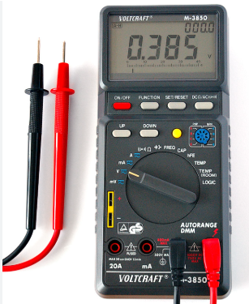
Gambar 6. 3 Multimeter
Multimeter adalah alat pengukur listrik yang digunakan untuk mengukur berbagai besaran listrik seperti tegangan (volt), arus (ampere), dan hambatan (ohm).
- Laptop/PC

Gambar 6. 4 Laptop
Laptop adalah komputer portabel yang menggabungkan semua komponen tersebut dalam satu perangkat, memungkinkan penggunanya untuk bekerja di mana saja.
- EasyEDA
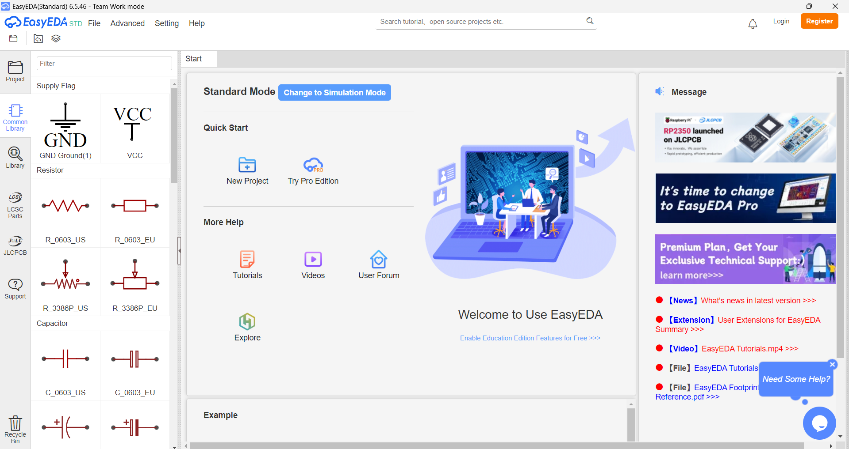
Gambar 6. 5 EasyEDA
EasyEDA adalah alat berbasis web yang digunakan untuk merancang, mensimulasikan, dan membuat skematik serta PCB (Printed Circuit Board).

Langkah Kerja

Modul Software
- Konfigurasi Transistor Common Base.
- Buka EasyEDA.
- Login dengan akun kalian.
- Masuk ke simulation mode.
- Buka project pada sebelah kiri.
- Buatlah rangkaian seperti pada gambar di bawah ini.
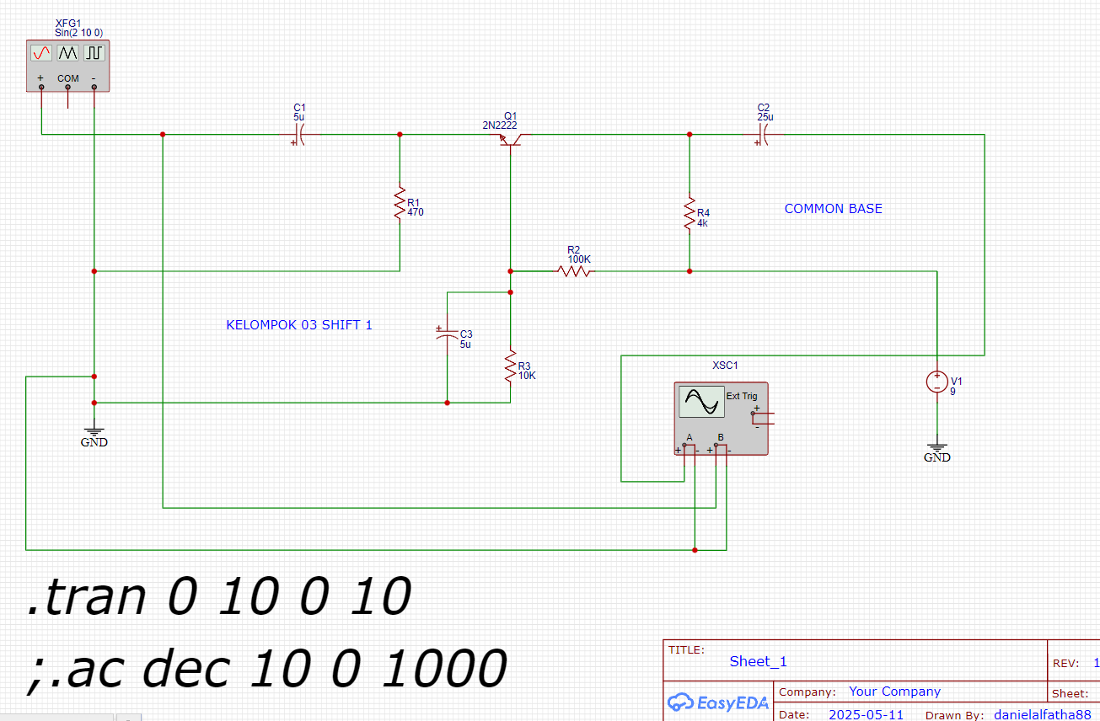
Gambar 6. 6 Rangkaian common base
- Ubah settingan pada run simulator seperti gambar di bawah ini.
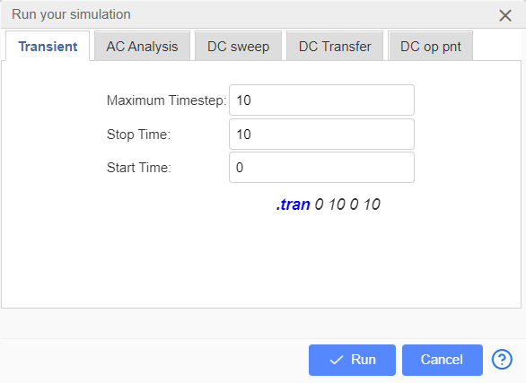
Gambar 6. 7 Setting transient
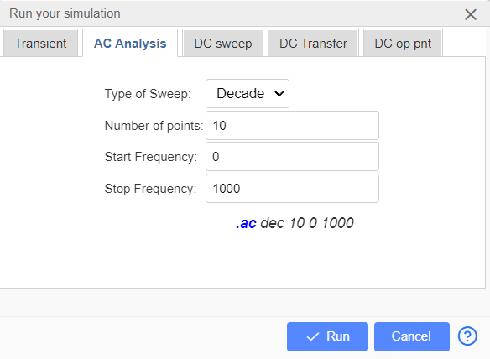
Gambar 6. 8 Setting AC analysis
- Kemudian run pada transient dan amati waveform-nya.
- Konfigurasi Transistor Common Collector.
- Buka EasyEDA.
- Login dengan akun kalian.
- Masuk ke simulation mode.
- Buka project pada sebelah kiri.
- Buatlah program seperti pada gambar di bawah ini.
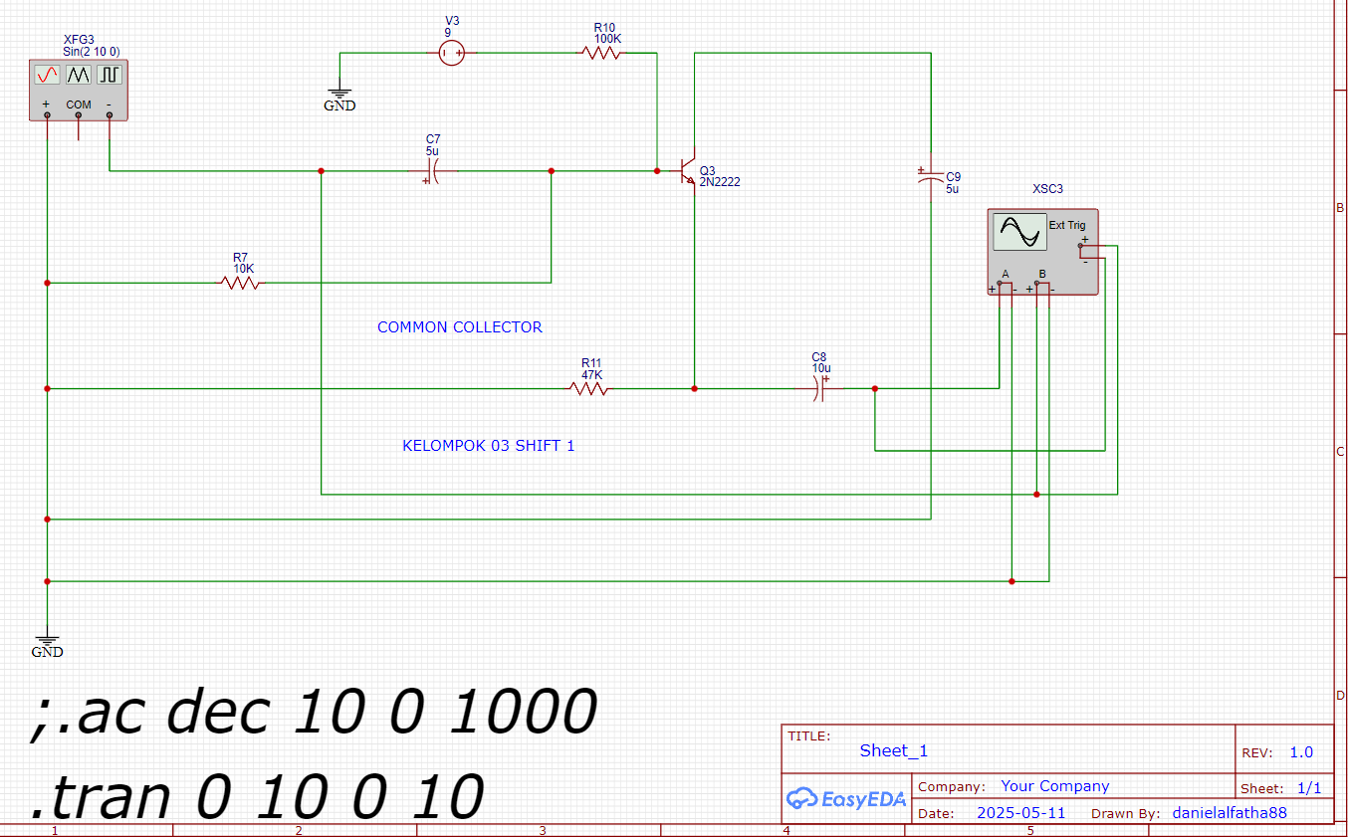
Gambar 6. 9 Rangkaian common collector
- Masih dengan settingan yang sama.
- Lalu run dan amati waveform-nya.
- Konfigurasi Transistor Common Emitter.
- Buka EasyEDA.
- Login dengan akun kalian.
- Masuk ke simulation mode.
- Buka project pada sebelah kiri.
- Buatlah program seperti pada gambar di bawah ini.
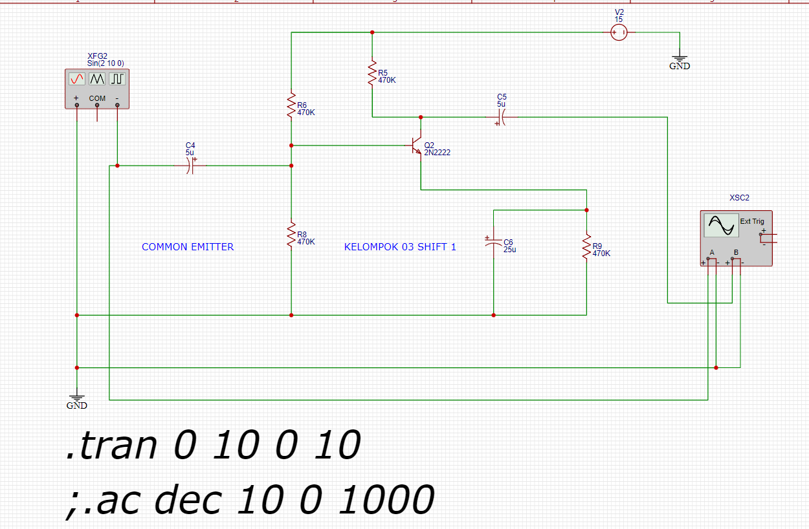
Gambar 6. 10 Ramgkaian common emitter
- Masih dengan settingan yang sama.
- Lalu run dan amati waveform-nya.

Modul Hardware
- Percobaan 1
- Pasang kabel power modul ke stopkontak yang tersedia.
- Kemudian susun rangkaian pada percobaan 1 seperti gambar dibawah ini.
- Kemudian tekan tombol ON pada modul untuk menyalakan modul.
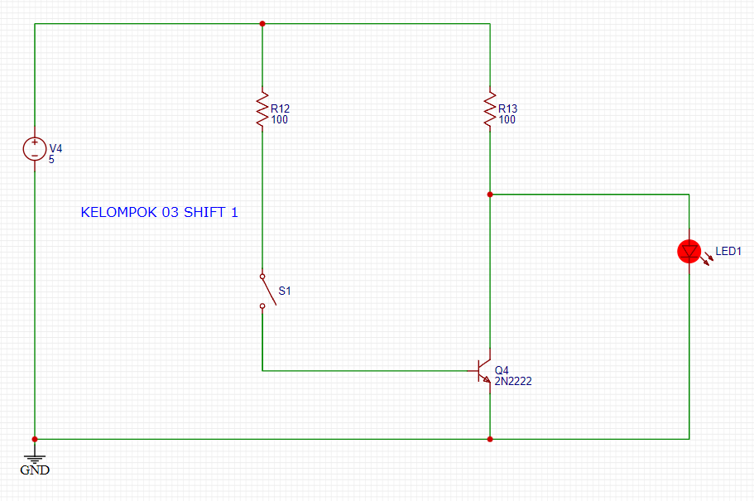
Gambar 6. 11 Rangkaian modul hardware
- Percobaan 2
- Pasang kabel power modul ke stopkontak yang tersedia.
- Kemudian susun rangkaian pada percobaan 2 seperti gambar dibawah ini.
- Kemudian tekan tombol ON pada modul untuk menyalakan modul.
(TOLONG JESSE DAN CAHYO MASUKIN GAMBAR YANG UDAH DIFOTO PAS PRAKTIKUM DI BAWAH INI ABISTU APUS TULISAN MERAH INI! JANGAN LUPPA KASIH CAPTION SPACING PERHATIKAN!!!!)

Hasil Percobaan dan Analisis

Modul Software

Percobaan 1
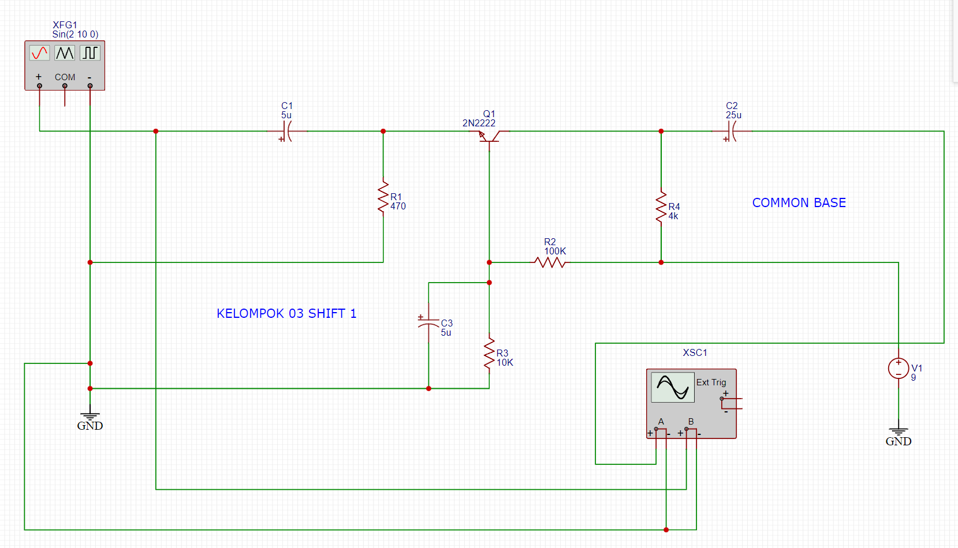
Gambar 6. 12 Rangkaian common base
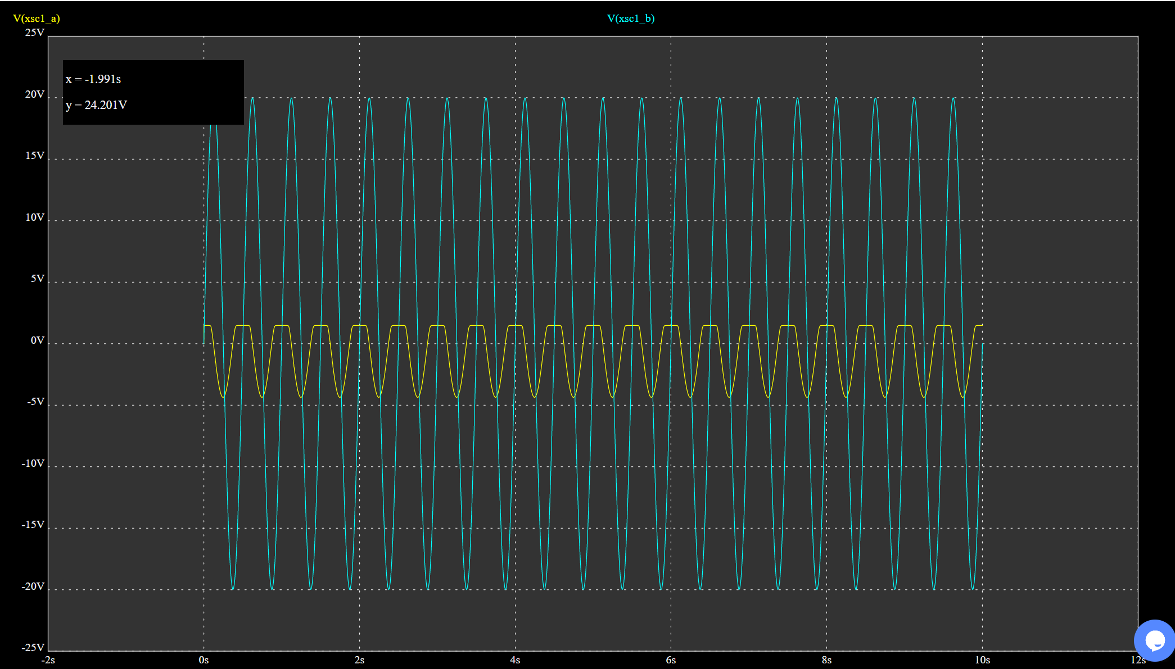
Gambar 6. 13 Waveform common base
Rangkaian pada gambar di atas adalah penguat transistor tipe common base yang menggunakan transistor NPN 2N2222. Pada rangkaian ini, sinyal input dari generator fungsi (XFG1) masuk melalui kapasitor kopling (C1) menuju emitor transistor Q1, sementara basis transistor dihubungkan langsung ke ground melalui R3 dan dibypass oleh kapasitor C3 agar stabil pada AC. Karena ini adalah konfigurasi common base, sinyal output diambil dari kolektor transistor dan terlihat pada osiloskop (XSC1). Hasil di osiloskop menunjukkan bahwa sinyal output (biru) mengalami penguatan dibandingkan sinyal input (kuning), meskipun tidak mengalami pembalikan fasa. Ini sesuai dengan karakteristik penguat common base yang umumnya memiliki gain tegangan tinggi, impedansi input rendah, dan impedansi output tinggi.

Percobaan 2
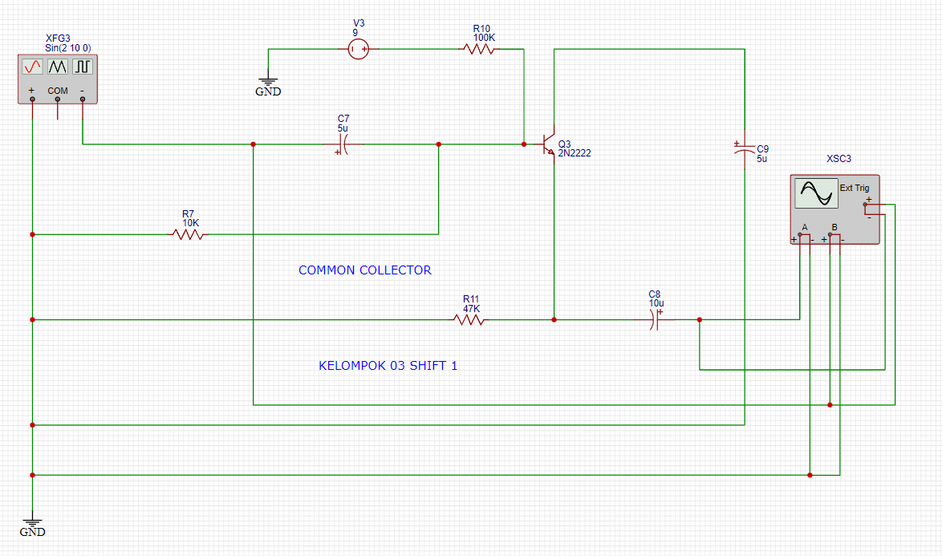
Gambar 6. 14 Rangkaian common collector
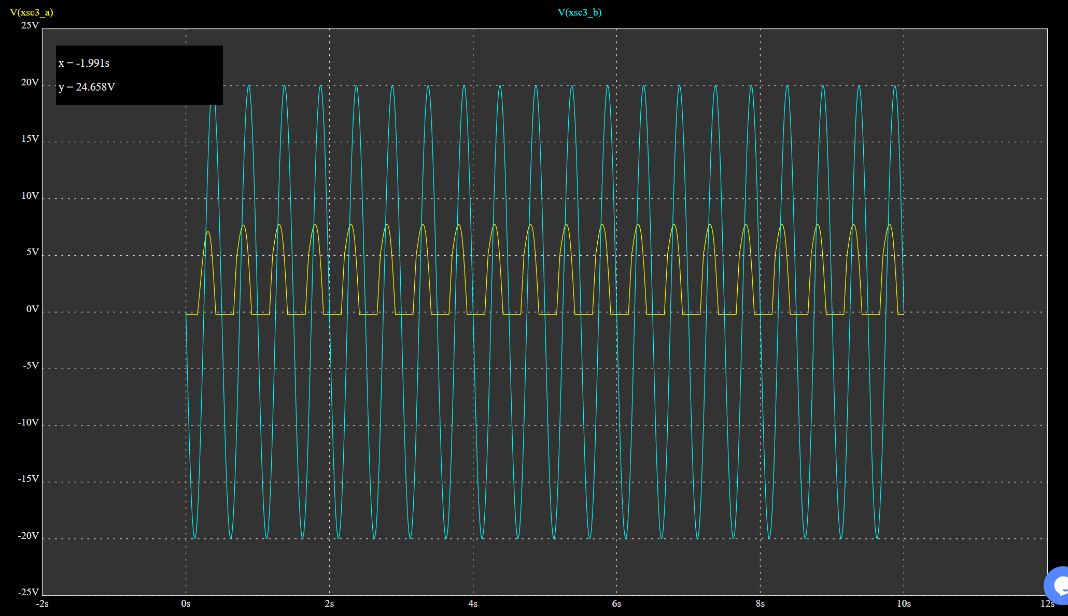
Gambar 6. 15 Waveform common collector
Rangkaian pada gambar adalah konfigurasi common collector (kolektor bersama) menggunakan transistor NPN 2N2222. Fungsi utama rangkaian ini adalah sebagai pengikut tegangan (voltage follower), di mana sinyal input dari generator (XFG3) masuk ke basis transistor melalui resistor R7, sedangkan output diambil dari emitor. Rangkaian ini memiliki penguatan arus yang tinggi, namun penguatan tegangan mendekati 1 (tidak menguatkan tegangan), sehingga bentuk sinyal tetap sama dengan input tapi arusnya lebih kuat. Hal ini terlihat dari hasil osiloskop: sinyal output (warna kuning) mengikuti bentuk sinyal input (warna biru) tetapi memiliki tegangan yang lebih rendah dan tanpa pembalikan fasa.

Percobaan 3
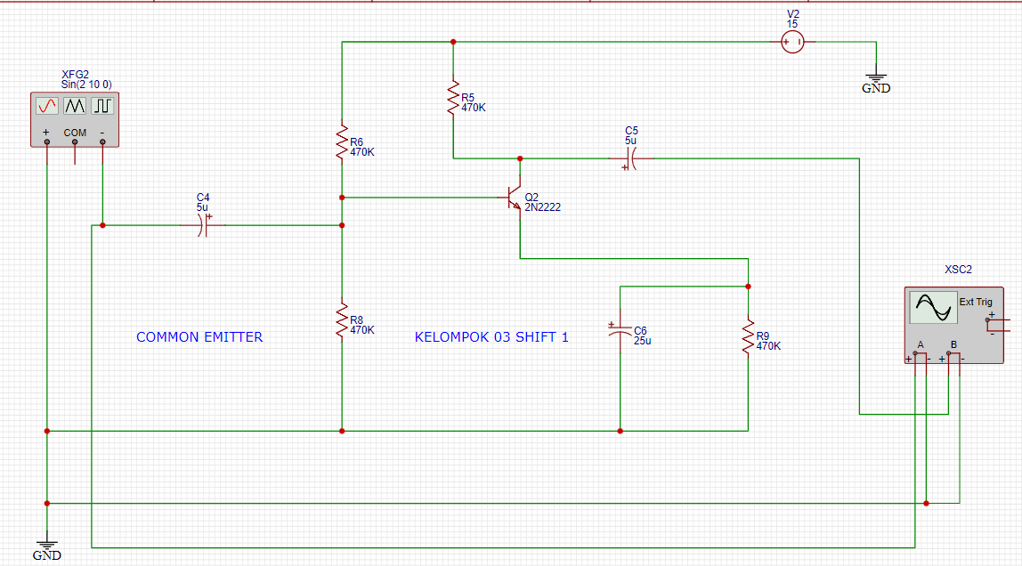
Gambar 6. 16 Rangkaian common emittor
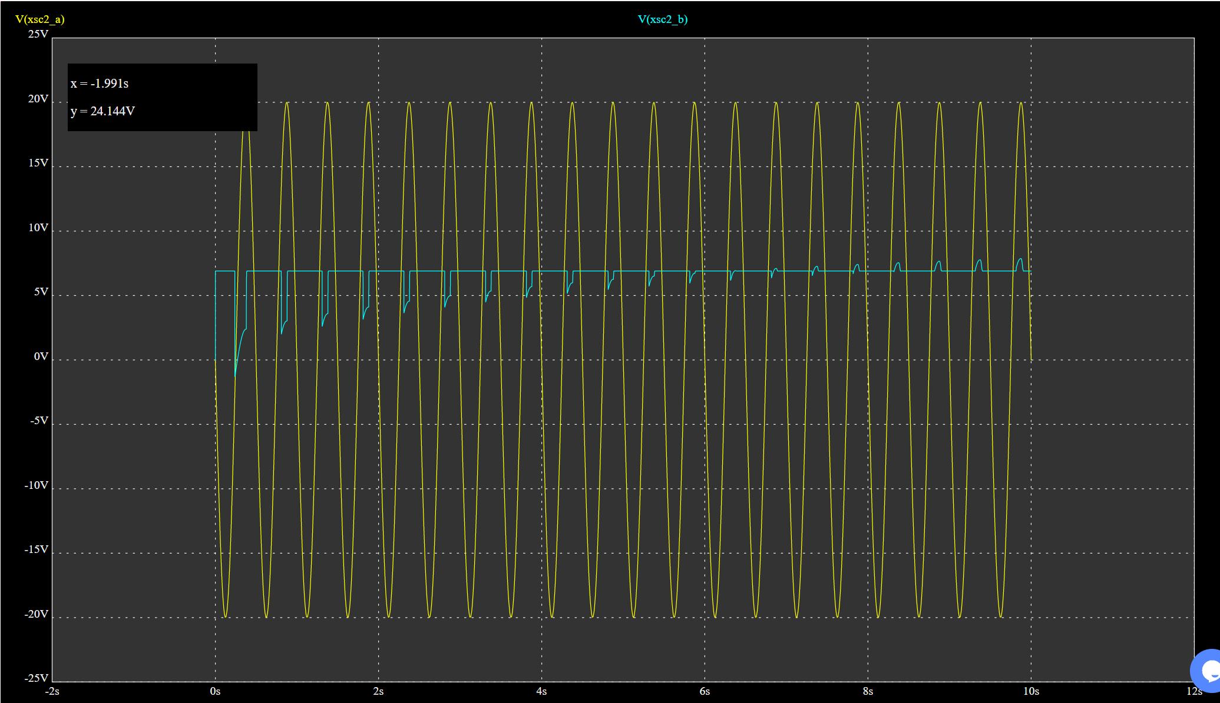
Gambar 6. 17 Waveform common emittor
Rangkaian pada gambar di atas adalah rangkaian penguat transistor model common emitter, yang menggunakan transistor NPN 2N2222. Input sinyal AC diberikan melalui kapasitor kopling (C4) ke basis transistor, dan sinyal ini diperkuat oleh transistor saat melewati kolektor ke emitor. Resistor-resistor seperti R5, R6, dan R8 berfungsi mengatur bias transistor agar bekerja di wilayah aktif, sedangkan C5 dan C6 digunakan untuk menyaring atau menstabilkan sinyal. Hasil penguatan dapat dilihat pada grafik output (gambar kedua), di mana gelombang kuning merupakan sinyal input sinus dan gelombang biru menunjukkan sinyal output yang sudah diperkuat namun juga mengalami sedikit perubahan bentuk (distorsi kecil) akibat kerja transistor. Terlihat bahwa sinyal output memiliki amplitudo yang lebih tinggi dan menunjukkan fungsi penguatan yang baik, sesuai karakteristik common emitter.

Modul Hardware

Percobaan 1
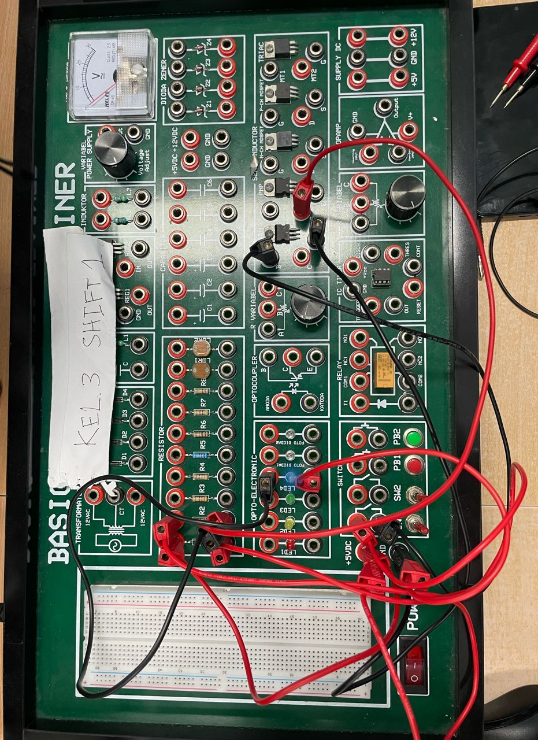
Gambar 6. 18 Hasil Percobaan 1 LED menyala

Gambar di atas menunjukkan rangkaian dalam kondisi saklar menyala (on). Saat saklar diaktifkan, arus listrik akan mengalir dari sumber tegangan melewati resistor R1 menuju basis transistor NPN. Resistor R1 berperan sebagai pembatas arus yang masuk ke basis, sehingga arus yang diterima sesuai dengan kebutuhan bias transistor. Dengan demikian, transistor NPN akan berada dalam kondisi aktif, memungkinkan arus mengalir dari kolektor menuju emitor.
Dalam konfigurasi ini, aliran arus selanjutnya melewati resistor R2 dan diteruskan ke LED. Ketika arus melewati LED, komponen tersebut akan menyala karena menerima arus yang memadai. Resistor R2 berfungsi untuk mengontrol besarnya arus yang melewati LED, sehingga nilainya tidak melebihi kapasitas maksimum yang dapat ditoleransi LED. Dengan begitu, LED tetap aman dari risiko kerusakan akibat kelebihan arus.

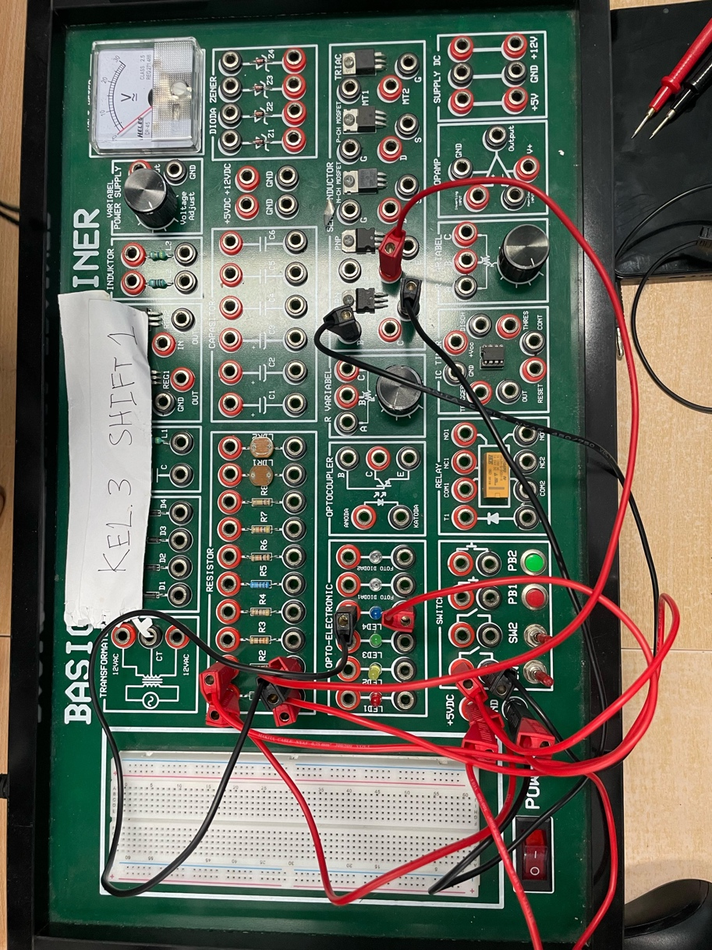
Gambar 6. 19 Hasil Percobaan 1 LED mati

Rangkaian tersebut terdiri atas sebuah transistor NPN, dua buah resistor (R1 dan R2), sebuah LED, serta sebuah saklar. Transistor NPN hanya akan menghantarkan arus dari kolektor ke emitor apabila basisnya menerima arus yang mencukupi. Dalam konteks ini, resistor R1 bersama dengan saklar berfungsi untuk mengatur arus yang masuk ke terminal basis transistor.
Apabila saklar berada dalam posisi mati (off), maka tidak ada arus yang mengalir menuju basis transistor NPN melalui R1. Akibatnya, transistor akan berada dalam kondisi cut-off atau tidak aktif, sehingga tidak terjadi konduksi dari kolektor ke emitor. Karena arus tidak dapat mengalir melalui transistor, maka LED pun tidak menerima arus dan tidak akan menyala.

Percobaan 2
(Pada percobaan 2 modul hardware lampirkan foto dari rangkaian dengan VCC yang berbeda beserta dengan tabel hasil percobaan. Berikan analisis dari hasil tersebut.)
No. | I_{B} | V_{CC} (V) | V_{CE} (mV) | Gambar
1. | 10µA | 5
2. |  | 10
3. |  | 15
4. |  | 20
5. |  | 25

Kesimpulan
- Praktikan telah memahami prinsip kerja transistor dalam berbagai konfigurasi dan mampu menjelaskannya secara teoritis maupun praktis.
- Praktikan berhasil menganalisis karakteristik arus dan tegangan pada terminal input dan output transistor dengan baik.
- Praktikan mampu menyusun rangkaian yang melibatkan transistor bipolar serta memahami fungsi masing-masing komponen.
- Praktikan telah mengenali karakteristik listrik transistor bipolar melalui pengamatan dan hasil pengukuran yang dilakukan.
- Praktikan menunjukkan kemampuan dalam merancang serta merealisasikan rangkaian sederhana yang menggunakan transistor bipolar.
- Praktikan berhasil melakukan analisis terhadap kinerja rangkaian transistor bipolar, sehingga memahami prinsip kerja dan aplikasinya dalam sistem elektronik.

